Публикация

Материалы конференции «ЭкоБиотех-2011» и II школы-конференции молодых ученых будут изданы в виде статей, опубликованных в отдельном номере журнала «Известия Самарского научного центра РАН» (входит в перечень ведущих рецензируемых научных журналов, утвержденный ВАК МОН РФ).

Правила оформления статей размещены на сайте http://www.ssc.smr.ru/media/nt.doc и публикуются в конце каждого номера журнала.
Просим авторов СТРОГО придерживаться этих правил. Объём статьи: не менее 5 стр и не более 7 стр.

Оргвзнос очного участника, включающий оплату публикации и папку участника, составляет: 2500 руб (включая НДС 18%) – для участника конференции, 1500 руб (включая НДС 18%) – для участника школы-конференции.
Оргвзнос заочного участника, включающий оплату публикации и рассылку журнала, составляет: 2000 руб (включая НДС 18%) – для участника конференции, 1000 руб (включая НДС 18%) – для участника школы-конференции.
Физическим лицом оргвзнос вносится на расчетный счет Института согласно банковским реквизитам:
Учреждение Российской академии наук Институт биологии Уфимского научного центра РАН
ИНН 0276014988 БИК 048073001 ОКВЭД 73.10
КПП 027601001 ОКАТО 80401384000
ОГРН 1020202865220
ГРКЦ НБ Респ. Башкортостан Банка России г. Уфа
р/с 40503810600001000121
КБК 319 3 02 01010 01 0000 130
с пометкой «Оргвзнос участника конференции, фамилия и.о.» или «Оргвзнос участника школы-конференции, фамилия и.о.».

В случае оплаты оргвзноса через Вашу организацию по безналичному расчету необходимо оформить «Договор на оказание услуг» между Институтом и Вашей организацией. Формы «Договора…» и «Акта об оказании услуг», а также порядок действий размещены на сайте Института http://ib.anrb.ru/novosti.html (выбрать раздел «Экобиотех–2011» или «II школа-конференция молодых ученых»).
Оплаченные статьи принимаются до 30 июня 2011 г.
На электронный адрес оргкомитета высылаются:
электронная версия статьи; сканированная копия квитанции об оплате оргвзноса (для физических лиц).
На почтовый адрес оргкомитета высылаются:
1 экз статьи на бумажном носителе, подписанный автором/авторами на последней странице; направление организации, подписанное руководителем/заместителем по научной работе; акт экспертизы; внешняя рецензия доктора наук, заверенная в отделе кадров организации.

Оргкомитет оставляет за собой право отклонять статьи: а) не соответствующие тематике конференции/школы-конференции; б) оформленные не по правилам журнала «Известия Самарского научного центра РАН»; в) присланные после окончания срока приема.

Регистрационная форма
(просьба отметить нужный квадрат)
□ Всероссийская научная конференция «ЭкоБиотех - 2011»
□ II Всероссийская Школа-конференция молодых ученых
«Современные методы и подходы в биологии и экологии»

Фамилия ______________________________________
Имя __________________________________________
Отчество ______________________________________
Ученая степень ________________________________
Ученое звание _________________________________
Организация __________________________________
______________________________________________
Должность ____________________________________
Страна _______________________________________
Адрес ________________________________________
______________________________________________
Телефон/факс ________________________________
E-mail ________________________________________
Форма участия (очная, заочная) __________________
Форма очного участия (пленарный, секционный,
постерный доклад)______________________________
______________________________________________
Название доклада ______________________________
______________________________________________
______________________________________________

Регистрационную форму необходимо выслать по электронному адресу оргкомитета до 31 мая 2011 г.
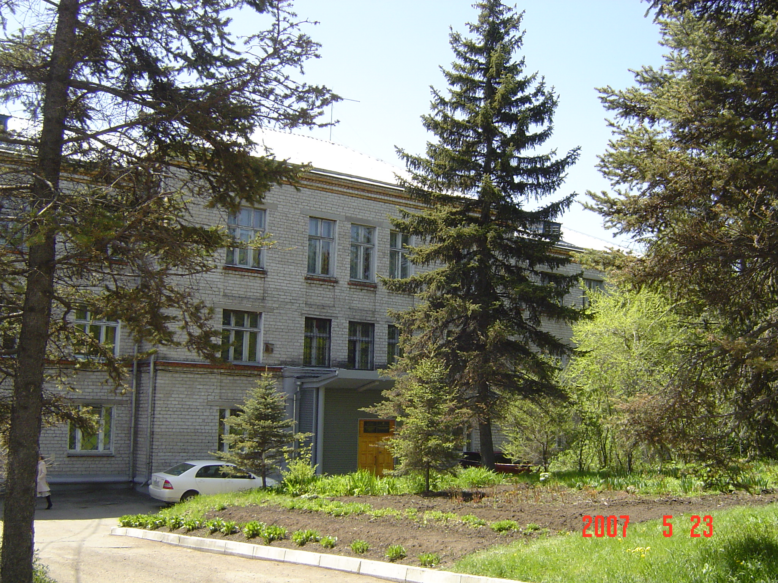
Всероссийская научная конференция с международным участием
Леса и лесное хозяйство в
современных условиях
Леса и лесное хозяйство в
современных условиях
Хабаровск, Россия

4-6 октября 2011 года
Всероссийская конференция с международным участием
Хабаровск, Россия

4-6 октября 2011 года
Всероссийская конференция с международным участием

ЭКОБИОТЕХ-2011
и
II Всероссийская
школа-конференция
молодых ученых «Современные методы и подходы
в биологии и экологии»,

посвященные 60-летию
Института биологии
Уфимского научного центра РАН

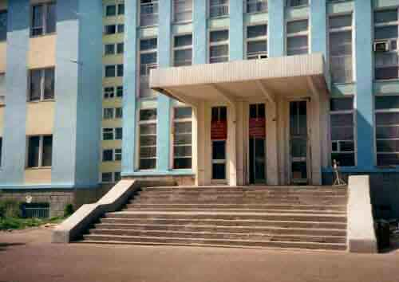
Россия, Уфа
Хабаровск, Россия

4-6 октября 2011 года

11-15 октября 2011 года

информационное письмо 1

Уважаемые коллеги!

Приглашаем Вас принять участие в работе Всероссийской научной конференции с международным участием «ЭкоБиотех–2011».

Направления работы конференции:
1. Взаимодействие человека и биосферы.
2. Устойчивое развитие общества при сохранении биоразнообразия и стабильного состояния природной среды.
3. Развитие и внедрение инновационных биотехнологий (бионанотехнологий) в экономику России.

В рамках конференции будет проведена II Всероссийская школа-конференция молодых ученых «Современные методы и подходы в биологии и экологии».
Приглашаются студенты старших курсов, аспиранты, молодые ученые (до 35 лет).

Направления работы школы-конференции:
1. Ботаника и охрана растительного мира.
2. Физиология растений.
3. Экология растений.
4. Почвоведение.
5. Биотехнология растений и животных.
6. Микробиология, биотехнология микроорганизмов.
7. Генетика, молекулярная генетика.

Подробная информация о конференции и школе-конференции размещена на сайте Института http://ib.anrb.ru/novosti.html (разделы «Экобиотех–2011» или «II школа-конференция молодых ученых»).

ПРОГРАММНЫЙ КОМИТЕТ
Большаков В.Н. – академик РАН
Вахитов В.А. – академик АН РБ
Гусманов У.Г. –чл.-корр. РАСХН, академик АН РБ
Дгебуадзе Ю.Ю. – чл.-корр. РАН
Кочетков С.Н. – чл.-корр. РАН
Миркин Б.М. – чл.-корр. АН РБ
Нигматулин Р.И. – академик РАН
Павлов Д.С. – академик РАН
Подгорский В.С. – академик НАН Украины
Решетников В.Н. – академик НАН Республики Беларусь
Розанов А.Ю. – академик РАН
Розенберг Г.С. – чл.-корр. РАН
Хазиев Ф.Х. – чл.-корр. АН РБ

Организационный комитет
Председатели:
Мелентьев Александр Иванович, д.б.н., профессор, директор Учреждения РАН Института биологии УНЦ РАН.
Розенберг Геннадий Самуилович – чл.-корр. РАН, профессор, директор Учреждения РАН Института экологии Волжского бассейна РАН.
Ответственный секретарь: к.б.н. Бойко Таисия Филипповна.
Члены оргкомитета:
Ибрагимов Р.И. - д.б.н., профессор, декан биологического факультета ГОУ ВПО Башкирский государственный университет.
Круглова Н.Н. - д.б.н., профессор, заместитель директора по научной работе Института биологии УНЦ РАН.
Курченко В.П. - к.б.н., зав. НИЛ Белорусского государственного университета, Республика Беларусь.
Нам И.Я. – д.б.н., профессор, директор Инновационного НОЦ биотехнологии и экологии Брянского государственного университета им. акад. И.Г. Петровского.
Pospieszny Henryk – Professor, Institute of Plant Protection, Vice-President of Euro Chitin Society, Poznan, Poland.
Шигапов З.Х. – д.б.н., профессор, директор Учреждения РАН Ботанического сада-института УНЦ РАН.
Zhang Qiang – Professor, Director of Institute of Soil and Fertilizer, Shanxi Academy of Agriculture Sciences, China.
Ярмишко В.Т. – д.б.н., профессор, директор Учреждения РАН Ботанического института им. В.Л. Комарова РАН
Заведующие лабораториями Института биологии УНЦ РАН.

Адрес оргкомитета
450054, Россия, Уфа, пр. Октября, д.69
Учреждение Российской академии наук Институт биологии Уфимского научного центра РАН (ИБ УНЦ РАН)
Телефон: (347)235-57-04
Факс: (347)235-62-47
E-mail: t.f.boiko@anrb.ru

Очным участникам до 15 сентября 2011 г. будет выслано информационное письмо 2 с указанием условий проживания и мероприятий культурной программы. Участие в мероприятиях культурной программы оплачивается при регистрации.

